Министерство образования и науки Российской Федерации
Санкт-Петербургский Политехнический Университет Петра Великого
—
Институт компьютерных наук и кибербезопасности

ЛАБОРАТОРНАЯ РАБОТА № 2
«Организация цифрового ввод-вывода»

По дисциплине «Аппаратные средства вычислительной техники»

Выполнил
студент гр. 5151001/40001 Мухортов А.Д.

Проверил
Преподаватель Семенов П.О.

Санкт-Петербург
2026

ЦЕЛЬ РАБОТЫ
Изучение основ работы с цифровыми портами ввода-вывода микроконтроллера ATmega32. Получение практических навыков по обработке внешних прерываний и организации ввода-вывода с помощью механизма прерываний.

ХОД РАБОТЫ

Схема установки
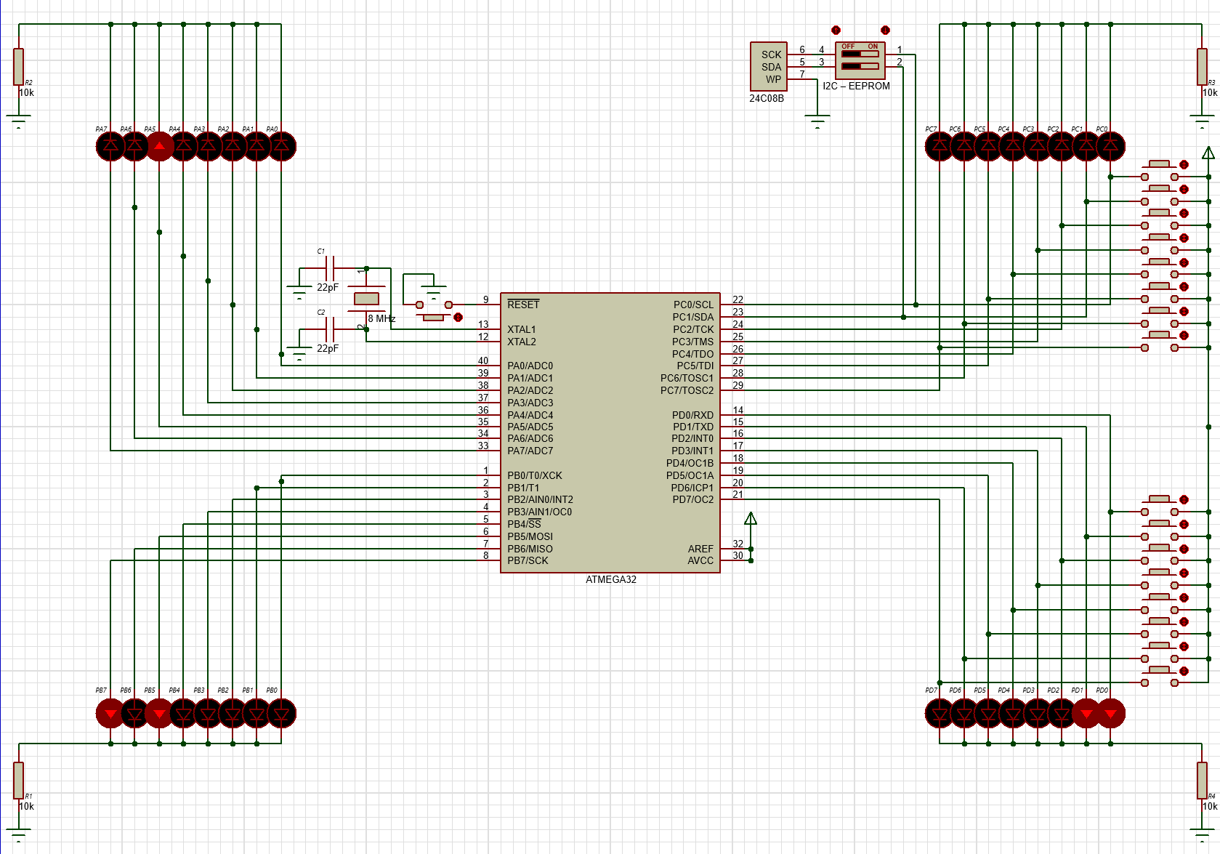
Рисунок 1 – Схема задействованных узлов установки
В ходе выполнения работы использовались базовые элементы, порты ввода-вывода (PORTA–PORTD), кнопки (PORTC-PORTD), EEPROM память. Поскольку DIP переключателя настроены на OFF они не оказывают никакого влияния на схему и их можно убрать. Поэтому в схеме использовались узлы:

Микроконтроллер - ATmega32

Светодиоды портов

Кнопки портов C и D

Генератор колебаний

EEPROM память

RESET

Питание

Блок-схема алгоритма
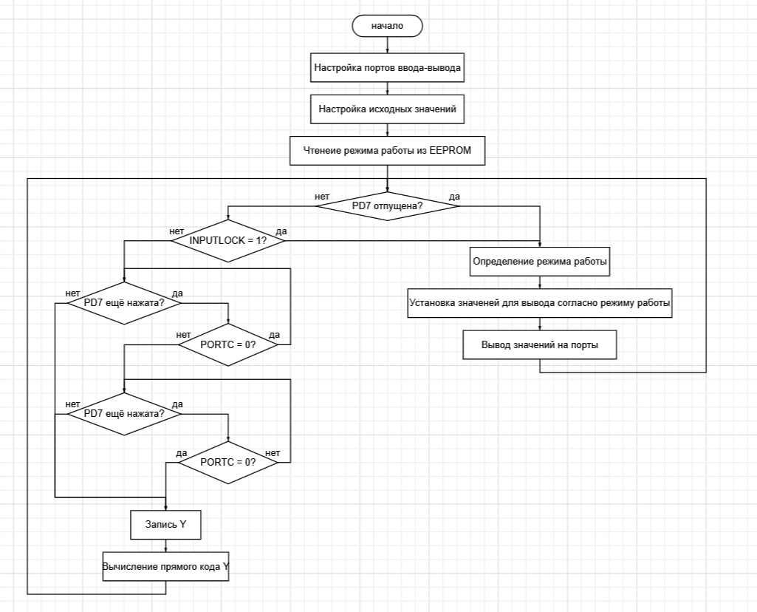
Рисунок 2 – Блок-схема алгоритма
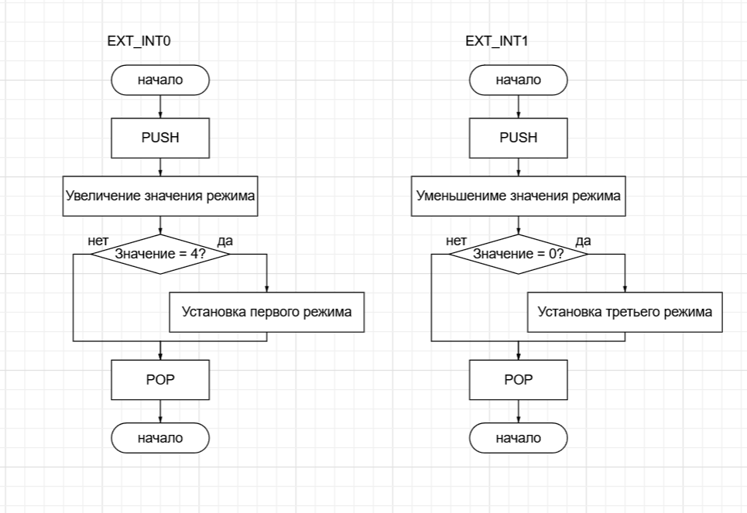
Рисунок 2 – Блок-схема прерываний

Временная диаграмма

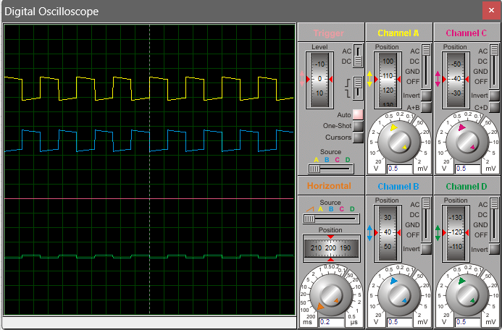
Рисунок 3 – Временная диаграма
Диаграмма снята для первого режима работы гирлянды. Каналы A–D соответствуют портам микроконтроллера PORTA–PORTD. По временной диаграмме видно, что сигналы на портах A и B имеют одинаковую максимальную амплитуду, но различаются по фазе. Сигнал на порту D имеет меньшую амплитуду, поскольку на этом порту изменяется состояние только одного бита.

Ответы на контрольные вопросы
3.1 Какими способами можно подключить внешние устройства (светодиод, кнопку) к микроконтроллеру?
Светодиод можно подключить двумя способами:
1) так, чтобы он зажигался при подаче логической единицы на вывод порта;
2) так, чтобы он зажигался при подаче логического нуля.
В обоих случаях светодиод подключается через токоограничивающий резистор.
Кнопка подключается к входу порта с подтягивающим резистором: в отпущенном состоянии на входе читается логическая единица, а при нажатии логический ноль.
3.2 Как реализуется подсистема прерываний в микроконтроллере AVR?
Подсистема прерываний AVR построена на основе таблицы векторов прерываний. Каждому источнику прерывания соответствует свой вектор и своя подпрограмма обработки прерывания. Когда возникает событие, выполнение основной программы приостанавливается, управление передаётся обработчику прерывания, а затем после завершения обработки программа продолжает работу. Для работы прерываний нужно разрешить конкретный источник прерывания его битом разрешения и установить глобальный бит разрешения прерываний I в регистре состояния SREG. При входе в обработчик флаг I аппаратно сбрасывается, а после команды RETI снова устанавливается.
3.3 Как программно разрешить или запретить выполнение конкретного прерывания?
Конкретное прерывание разрешается установкой соответствующего бита разрешения в его управляющем регистре. Запрещается — сбросом этого бита.
Кроме того, все прерывания сразу можно глобально разрешить или запретить через бит I регистра SREG. Команда SEI устанавливает бит I и разрешает обработку прерываний, а команда CLI очищает бит I и запрещает все прерывания. То есть для выполнения конкретного прерывания должны одновременно быть разрешены и его локальный бит, и глобальный бит I.
3.4 Какие источники прерываний есть в микроконтроллерах AVR?
В AVR есть внутренние и внешние источники прерываний. В частности, для ATmega32 к ним относятся: сброс (RESET),внешние прерывания INT0, INT1, INT2, прерывания таймеров/счётчиков по совпадению и переполнению, прерывания интерфейсов SPI, USART, TWI, прерывания от АЦП, прерывание аналогового компаратора, прерывание EEPROM, другие периферийные источники, предусмотренные конкретным МК.
3.5 Как настраиваются внешние прерывания?:
Выбирается нужный вход внешнего прерывания, например INT0, INT1, INT, задаётся условие срабатывания, например по низкому уровню, по логическому изменению, по спаду или по фронту сигнала, разрешается соответствующее внешнее прерывание в управляющем регистре, глобально разрешаются прерывания через бит I регистра SREG.

Вывод
В ходе лабораторной работы были изучены основы организации цифрового ввода-вывода микроконтроллера ATmega32, а также принципы работы с портами и внешними прерываниями. Были получены практические навыки настройки регистров PORT, DDR и PIN, обработки сигналов от кнопок и управления светодиодной индикацией. В результате была реализована программа, обеспечивающая взаимодействие микроконтроллера с внешними устройствами и реакцию на события с использованием механизма прерываний. Работа показала, что применение цифровых портов и внешних прерываний позволяет эффективно организовать управление периферийными устройствами в микроконтроллерных системах.

Листинг программ
.def TMP = R20

.org $000
JMP reset ; Указатель на начало программы

.def TMP = R20 ; Регистр с временными значениями
.def VAR_Y = R22 ; Значение y
.def STATE = R23 ; Состояние гирлянды 1\0
.def MODE = R24 ; Режим работы гирлянды
.def VAL1 = R25 ; Значение выводимое на порт PORTA
.def VAL2 = R19 ; Значение выводимое на порт PORTB
.def NEG_VAR_Y = R18 ; Прямой код y
.def LAST_Y = R17 ; Прошлое значение Y
.def INPUT_LOCK = R26 ; Блокировка ввода до отпуска всех кнопок ввод

.equ EE_MODE_ADDR = 0x00

.org $000
JMP reset
.org INT0addr
JMP EXT_INT0
.org INT1addr
JMP EXT_INT1

; =====================================================
; ЗАДЕРЖКА 10 мс
; =====================================================
delay_10ms:
LDI R30, 193
LDI R29, 101
delay_10ms_sb:
NOP
DEC R29
NOP
BRNE delay_10ms_sb
INC R30
BRNE delay_10ms_sb
NOP
NOP
NOP
NOP
RET

; =====================================================
; ЗАДЕРЖКА 250 мс (25 раз по 10 мс)
; =====================================================
delay:
LDI TMP, 25
delay_sb:
CALL delay_10ms
DEC TMP
BRNE delay_sb
RET

; =====================================================
; EEPROM
; =====================================================
eeprom_read:
SBIC EECR, EEWE
RJMP eeprom_read

CLR TMP
OUT EEARH, TMP
OUT EEARL, TMP

SBI EECR, EERE
IN MODE, EEDR

CPI MODE, 0x01
BREQ eeprom_read_ok
CPI MODE, 0x02
BREQ eeprom_read_ok
CPI MODE, 0x03
BREQ eeprom_read_ok
LDI MODE, 0x01
eeprom_read_ok:
RET

eeprom_write:
SBIC EECR, EEWE
RJMP eeprom_write

CLR TMP
OUT EEARH, TMP
OUT EEARL, TMP
OUT EEDR, MODE

IN TMP, SREG
CLI
SBI EECR, EEMWE
SBI EECR, EEWE
OUT SREG, TMP
RET

; =====================================================
; RESET
; =====================================================
reset:
; Настройка стека
LDI TMP, HIGH(RAMEND)
OUT SPH, TMP
LDI TMP, LOW(RAMEND)
OUT SPL, TMP

; PORTC - вход
CLR TMP
OUT DDRC, TMP
OUT PORTC, TMP

; PORTD: PD0,PD1,PD4,PD5,PD6 - выход
; PD2,PD3,PD7 - вход
LDI TMP, 0x73
OUT DDRD, TMP
CLR TMP
OUT PORTD, TMP

; PORTA, PORTB - выход
SER TMP
OUT DDRA, TMP
OUT DDRB, TMP

; начальные значения
LDI VAR_Y, 0x71
LDI INPUT_LOCK, 0x00
LDI STATE, 0x00

; MODE читаем из EEPROM
CALL eeprom_read

CALL mode_show
CALL state_show
CALL calc_negative_y

; INT0 и INT1
LDI R16, 0x0F
OUT MCUCR, R16

; разрешение INT0, INT1
LDI R16, 0xC0
OUT GICR, R16
OUT GIFR, R16
SEI

; =====================================================
; ОСНОВНОЙ ЦИКЛ
; =====================================================
loop:
; если PD7 отпущена - снять блокировку повторного входа
IN TMP, PIND
ANDI TMP, 0b10000000
CPI TMP, 0b00000000
BRNE check_input_start

CLR INPUT_LOCK

check_input_start:
; если уже были в режиме ввода и PD7 ещё держат - не входить повторно
CPI INPUT_LOCK, 0x01
BREQ normal_work

; если PD7 нажата - войти в режим ввода
IN TMP, PIND
ANDI TMP, 0b10000000
CPI TMP, 0b10000000
BRNE normal_work

CALL read_number
LDI INPUT_LOCK, 0x01
RJMP loop

normal_work:
CPI MODE, 0x01
BREQ set_mode_1
CPI MODE, 0x02
BREQ set_mode_2
CPI MODE, 0x03
BREQ set_mode_3
RJMP loop

; =====================================================
; ВВОД Y
; =====================================================
read_number:

CLR LAST_Y
; проверяем, нажата ли ещё PD7
IN TMP, PIND
ANDI TMP, 0b10000000
CPI TMP, 0b10000000
BRNE read_number_done

; ждём, пока PORTC != 0
IN TMP, PINC
CPI TMP, 0x00
BREQ read_number

read_number_capture:
CALL delay

IN TMP, PINC
CPI TMP, 0x00
BREQ read_number_done

MOV LAST_Y, TMP

; проверяем, нажата ли ещё PD7
IN TMP, PIND
ANDI TMP, 0b10000000
CPI TMP, 0b10000000
BRNE read_number_done_by_pd7_release

RJMP read_number_capture

read_number_done_by_pd7_release:
IN TMP, PINC
MOV LAST_Y, TMP
read_number_done:
MOV VAR_Y, LAST_Y
CALL calc_negative_y
RET

; =====================================================
; ВЫВОД
; =====================================================
show:
OUT PORTA, VAL1
OUT PORTB, VAL2
CALL delay
LDI TMP, 0x01
EOR STATE, TMP
CALL state_show
RJMP loop

set_mode_1:
CPI STATE, 0x00
BRNE set_negative_mod_1
LDI VAL1, 0xFF
LDI VAL2, 0x00
RJMP show

set_negative_mod_1:
LDI VAL1, 0x00
LDI VAL2, 0xFF
RJMP show

set_mode_2:
CPI STATE, 0x00
BRNE set_negative_mod_2
LDI VAL1, 0xAA
LDI VAL2, 0x55
RJMP show

set_negative_mod_2:
LDI VAL1, 0x55
LDI VAL2, 0xAA
RJMP show

set_mode_3:
CPI STATE, 0x00
BRNE set_negative_mod_3
MOV VAL1, VAR_Y
MOV VAL2, NEG_VAR_Y
RJMP show

set_negative_mod_3:
MOV VAL1, NEG_VAR_Y
MOV VAL2, VAR_Y
RJMP show

; =====================================================
; СМЕНА РЕЖИМА
; =====================================================
mode_inc:
INC MODE
CPI MODE, 0x04
BRNE mode_inc_return
LDI MODE, 0x01
mode_inc_return:
CALL mode_show
RET

mode_dec:
DEC MODE
BRNE mode_dec_skip
LDI MODE, 0x03
mode_dec_skip:
CALL mode_show
RET

mode_show:
IN TMP, PORTD
ANDI TMP, 0b11111100
OR TMP, MODE
OUT PORTD, TMP
RET

state_show:
IN TMP, PORTD
ANDI TMP, 0b11101111
MOV R16, STATE
LSL R16
LSL R16
LSL R16
LSL R16
OR TMP, R16
OUT PORTD, TMP
RET

; =====================================================
; ВЫЧИСЛЕНИЕ -Y
; =====================================================
calc_negative_y:
MOV TMP, VAR_Y
ANDI TMP, 0x7F
BREQ calc_negative_y_return
LDI TMP, 0x80
MOV NEG_VAR_Y, VAR_Y
EOR NEG_VAR_Y, TMP
RET

calc_negative_y_return:
LDI NEG_VAR_Y, 0x00
RET

; =====================================================
; ПРЕРЫВАНИЯ
; =====================================================
EXT_INT0:
PUSH TMP
IN TMP, SREG
PUSH TMP

CALL mode_inc
CALL eeprom_write

POP TMP
OUT SREG, TMP
POP TMP
RETI

EXT_INT1:
PUSH TMP
IN TMP, SREG
PUSH TMP

CALL mode_dec
CALL eeprom_write

POP TMP
OUT SREG, TMP
POP TMP
RETI

